
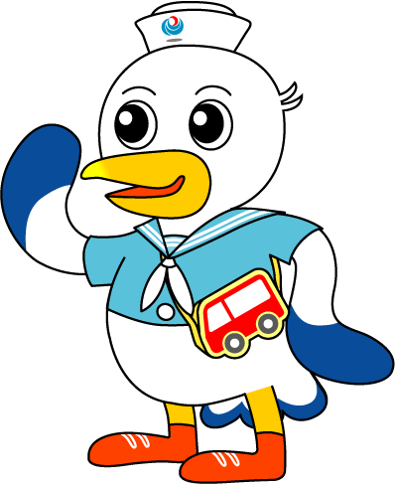
NEWS RELEASE 国土交通省 神戸運輸監理部
海事振興部

令和８年１月１６日資料配布
こうべぇ

「船員」になりきって操船シミュレーションを初体験！
～児童養護施設の小学生に、初めて港や船の仕事を紹介～
我が国の経済活動が海上輸送に大きく依存している中、海運・船員・港運・造船・舶用工業等の担い手である「海事人材の確保・育成」は喫緊の課題です。
この度、神戸運輸監理部では、海事思想の普及と海事人材の確保・育成を目的として、1月24日（土）、田渕海運株式会社の操船シミュレータ施設で、長田こどもホーム（児童養護施設）で生活する小学生に初めて出前講座および体験会を実施します。

四面を海に囲まれた日本で、国の経済や私たちの生活を支える海運・港運や造船等は大切な産業であるものの、一般的な認知度はあまり高くありません。神戸運輸監理部では、次世代を担う子どもや若者に「海」「船」「港」への理解を深めて頂くことで、これからの海事人材を確保するため、関係団体とも連携し、小中高校等の教育機関で出前講座を実施しています。

今回の講座では、日頃より共同生活に慣れている児童養護施設の子どもたちを対象に、国内の貨物輸送の約４割を担う「内航海運」の重要性や、船内で共同生活を送る「内航船員」の働き方を中心に、港の役割や船員の仕事を写真等で分かりやすく紹介します。
また、内航海運事業者である田渕海運株式会社の御協力のもと、座学に加えて、同社の操船シミュレータで船の操縦体験を行います。実際に船員が訓練で使用するシミュレータで、子どもたちが船員になりきり、舵を操作して船体がどのように動くかを海上の映像を見ながらリアルに体験することで、楽しみながら船員の仕事に触れる機会とします。
さまざまな子どもたちに、多様な学びの機会を届けることで海や船への関心を高めるとともに、将来の進路選択の幅を広げ、未来の海事分野を支える人材のすそ野拡大につなげます。

【出前講座および体験会概要】
日時： 令和８年１月２４日（土） ９：００～１１：３０
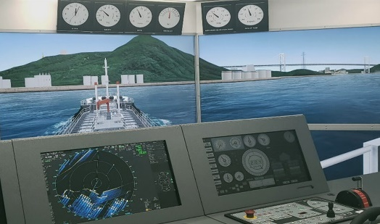
場所： 田渕海運株式会社
大阪府大阪市西区靱本町１丁目６-１４
田渕本町ビル８階
対象： 長田こどもホーム（児童養護施設）の小学生８名
内容： ①座学
・神戸港の役割と港の仕事、船員の仕事について
講師 神戸運輸監理部海事振興部長
・内航海運について
写真 田渕海運株式会社の操船シミュレータ
講師 田渕海運株式会社 御担当者
②操船シミュレータ体験
配布先 |  | 取材申込み・問い合わせ先
神戸海運記者クラブ |  |   神戸運輸監理部 海事振興部 船員労政課  担当：武津  電話：０７８－３２１－３１４９（直通）

